מידות נישה להתקנת ליבות קמין חשמלי Classic Flame

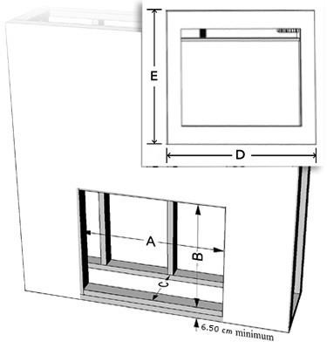

יש להשאיר כ10 ס"מ נפח פנוי בתוך הנישה מעל הליבה ובצדדיה.
10 ס"מ

E | D | דגם מסגרת | C - עומק | B - גובה | A - רוחב | דגם ליבה
גובה מסגרת | רוחב מסגרת |  | עומק | גובה פנימי | רוחב פנימי
55.6 | 63.8 | Frame-23" | 23 | 51.5 | 61.5 | 23"ליבה

